产品侧需要  
业务流程规则&现有工作流确认：

问题1、当前人工处理时最常见的错误是什么？是否有相关资料或文档沉淀？

回答1：常见的错误类型如下：

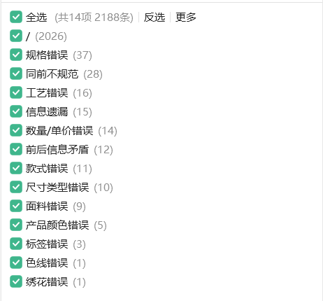

2024年订单评审记录表--->

问题2、当前的业务流程及逻辑确认：“销售合同-人工转译（英文&中文）-查找转写规则-转写成文档-二次确认审核-合格-录入erp

回答2：业务流程基本准确

3、二次确认审核的逻辑是什么？

回答3：主要是对合同主体内容和产品清单规范性进行审查。目前是由内勤人员对销售员提交的合同进行审查，找到其中的错误项或不合理项，计划AI下单后，对于AI模型提炼生成的字段，由销售员先审查正确性，再由内勤确认无误后在ERP生成销售订单。二次审查的统一标准如下：

  
4、请说明不同客户/供应商的模板差异点。

回答4：客户集团下单模板，详见附件1-附件10。由于不清楚您想关注哪部分的差异点，请您查看附件对比。

（大多数情况下，同一个集团性酒店的采购模板是相对固定的，也会存在不同产品导致模板差异的情况）

5、是否能先标注20份典型合同的预期输出结果。

回答5：见附件1-附件10，分别列出了5家集团酒店的客户语言及其对应的下单语言。可以理解为附件1、3、5、7、9为客户采购订单产品列表，附件2、4、6、8、10为预期输出结果。

解决方案侧需要：  
1、相关元数据结构，数据表表头。

回答1：请查看附件1-10.  
2、相关行业标准文件，分类法。

回答2：面料会按照面料成分、织造方式、纱支密度等进行分类，其他属性的具体分类方法需进厂深度调研。  
3、类型或属性表可能的数据量。

回答3：面料类型约5000多种，填充物900多种，成品款式约600种，成品种类大概14万条。  
4、样例数据100条。

回答4：详见附件11。列出了一些常用面料和常用款式。